10.3 “解剖”原子 考点集训
一、基础知识挑战“零”失误
1．分子由原子组成，原子是由________和________组成的，原子核是由________和________组成的，比它们更小的是________。
2．原子核(质子)带________电，电子带________电，中子________电。
3．原子的核式结构模型是由________提出来的。
二、中考链接
4.下列粒子中不带电的是( )
A.原子 B.电子 C.质子 D.核子
5.下列有关微观粒子的说法中正确的是( )
A.分子是微观世界中最小的粒子 B.电子带负电,中子不带电,质子带正电
C.电子绕着不带电的原子核做高速运动
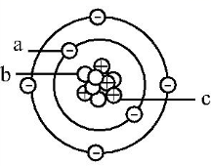
D.固体分子间只存在引力,气体分子间只存在斥力
6.在某原子结构模型示意图中,a、b、c是构成该原子的三种不同粒子,能得出的结论是( )
A.a和c数量不相等 B.b决定原子种类
C.质量集中在c上 D.a和c之间存在吸引的力
7.下列微观粒子按空间尺度由大到小排列正确的是( )
A.夸克、原子核、质子、原子
8.关于原子与原子核,下列说法错误的是( )
A.原子由原子核和核外电子组成 B.原子核不带电,电子带负电
C.除氢原子核外,原子核由质子和中子组成
D.原子中的电子绕着原子核运动
9.原子核由质子和 组成。
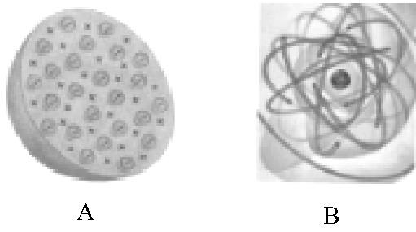
10.19世纪末,物理学家 发现了比原子小得多带负电的 ,从而揭示了原子是有结构的。
11.在探索微观世界的过程中,科学家对原子的结构进行猜想和实验,并提出了多种模型。如图所示的两种模型中, 是卢瑟福提出的原子核式模型。
12.物理学中有一个基本观念是“世界是由物质组成的”。
（1）)组成物质且仍能保持物质化学性质不变的最小微粒是 ;
（2）以氢原子为例,能正确说明氢原子核式结构的是图 ( 选填“甲”“乙”或“丙” )。
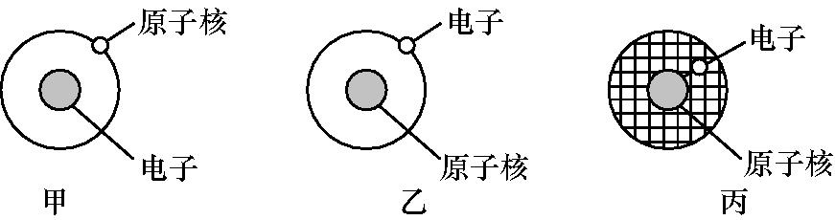
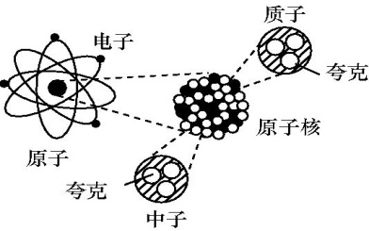

13..如图是说明原子内部结构的示意图,由图可知,质子和中子内部
有一种更小的微粒叫做 。

14.已知碳原子中有6个电子,碳原子的质量是氢原子的12倍,则碳原子中有 个质子和 个中子。
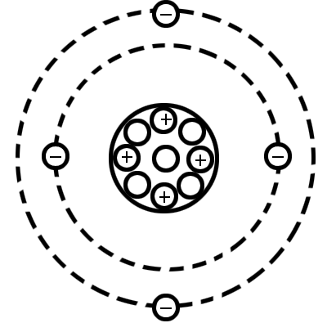
15.如图是用来说明原子及原子核结构情况的示意图，由此图提供的信息可知：原子是由原子核和核外的电子组成的；原子核内的质子和中子 (填“有”或“没有”)更精细的结构。
16. 1897年，英国物理学家汤姆生发现阴极射线由速度很高的带负电的粒子组成，这种粒子就是 。

10.3 “解剖”原子 考点集训 参考答案
一、基础知识挑战“零”失误
1．分子由原子组成，原子是由原子核和电子组成的，原子核是由质子和中子组成的，比它们更小的是_夸克。
2．原子核(质子)带正电，电子带负电，中子不带电。
3．原子的核式结构模型是由卢瑟福提出来的。
二、中考链接
4.下列粒子中不带电的是( A )
A.原子 B.电子 C.质子 D.核子
5.下列有关微观粒子的说法中正确的是( )
A.分子是微观世界中最小的粒子 B.电子带负电,中子不带电,质子带正电
C.电子绕着不带电的原子核做高速运动
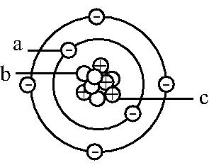
D.固体分子间只存在引力,气体分子间只存在斥力
6.在某原子结构模型示意图中,a、b、c是构成该原子的三种不同粒子,能得出的结论是( )
A.a和c数量不相等 B.b决定原子种类
C.质量集中在c上 D.a和c之间存在吸引的力
7.下列微观粒子按空间尺度由大到小排列正确的是( )
A.夸克、原子核、质子、原子 B.夸克、质子、原子核、原子
C.中子、夸克、原子核、原子 D.原子、原子核、质子、夸克
8.关于原子与原子核,下列说法错误的是( )
A.原子由原子核和核外电子组成 B.原子核不带电,电子带负电
C.除氢原子核外,原子核由质子和中子组成
D.原子中的电子绕着原子核运动
9.原子核由质子和 中子 组成。
10.19世纪末,物理学家 汤姆生 发现了比原子小得多带负电的 电子 ,从而揭示了原子是有结构的
11.在探索微观世界的过程中,科学家对原子的结构进行猜想和实验,并提出了多种模型。如图所示的两种模型中, B 是卢瑟福提出的原子核式模型。
12. 物理学中有一个基本观念是“世界是由物质组成的”。
( 1 )组成物质且仍能保持物质化学性质不变的最小微粒是 分子 ;
( 2 )以氢原子为例,能正确说明氢原子核式结构的是图 乙 ( 选填“甲”“乙”或“丙” )。

13.. 如图是说明原子内部结构的示意图,由图可知,质子和中子内部有一种更小的微粒叫做 夸克 。
14.已知碳原子中有6个电子,碳原子的质量是氢原子的12倍,则碳原子中有 6 个质子和 6 个中子。
15.如图是用来说明原子及原子核结构情况的示意图，由此图提供的信息可知：原子是由原子核和核外的电子组成的；原子核内的质子和中子 有 (填“有”或“没有”)更精细的结构。
16. 1897年，英国物理学家汤姆生发现阴极射线由速度很高的带负电的粒子组成，这种粒子就是电子 。

